เครื่องปั้นดินเผาบ้านมะยิง

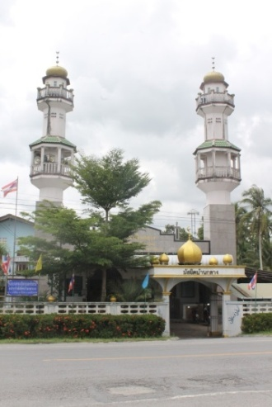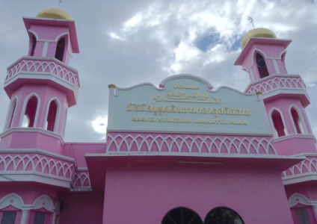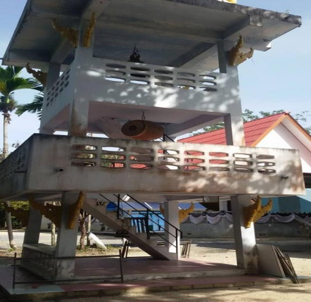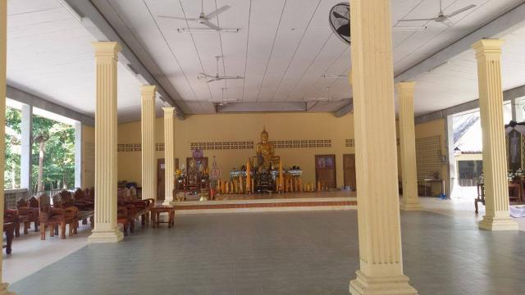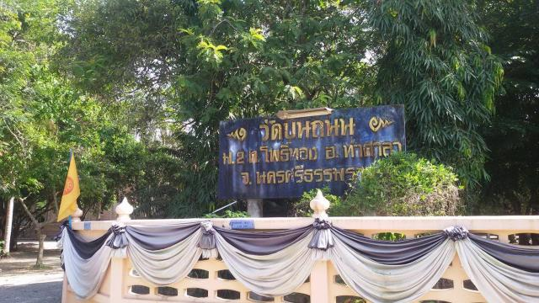 เครื่องปั้นดินเผา ม. 6 บ้านมะยิง ต.โพธิ์ทอง อ.ท่าศาลา จ.นครศรีธรรมราชซึ่งเครื่องปั้นดินเผาจำหน่ายผลิตภัณฑ์ ทั้งปลีกและส่งทั้งในเขตพื้นที่และนอกเขตพื้นที่ รวมทั้งต่างจังหวัด โดยได้มีการพัฒนารูปแบบผลิตภัณฑ์สินค้ามาตลอดจนได้รับคัดสรรอยู่ในระดับ 4 ดาว ทำให้กลุ่มอาชีพเครื่องปั้นดินเผามีรายได้เพิ่มขึ้น และมีชื่อเสียงมาจนถึงทุก

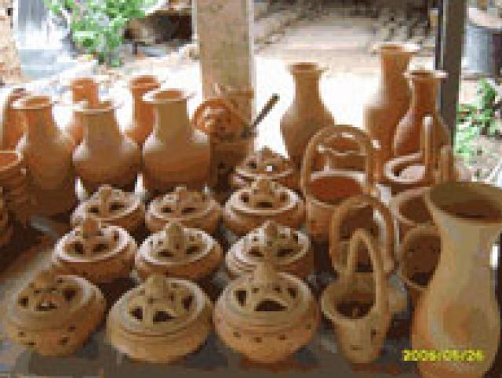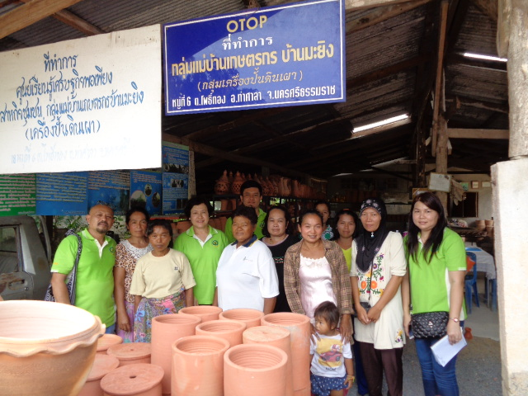สถานที่ท่องเที่ยวทางศาสนาและศิลปวัฒนธรรม

วัดบนถนน ตั้งอยู่หมู่ที่ 2 ตำบลโพธิ์ทอง อำเภอท่าศาลา จังหวัดนครศรีธรรมราช

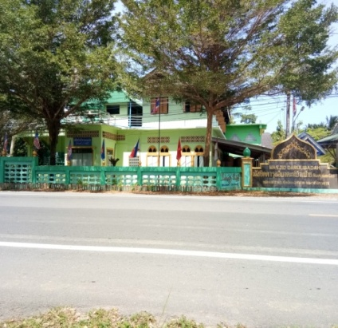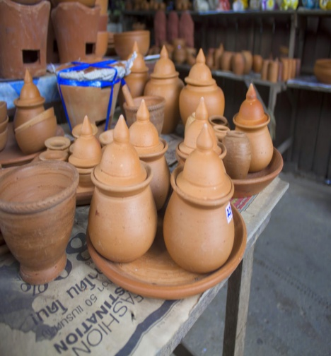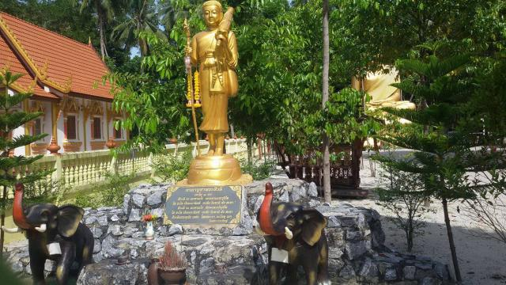วัดสระประดิษฐ์ ตั้งอยู่หมู่ที8 ตำบลโพธิ์ทองอำเภอท่าศาลาจังหวัดนครศรีธรรมราช

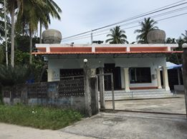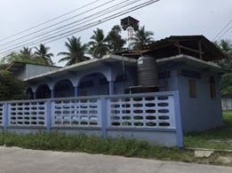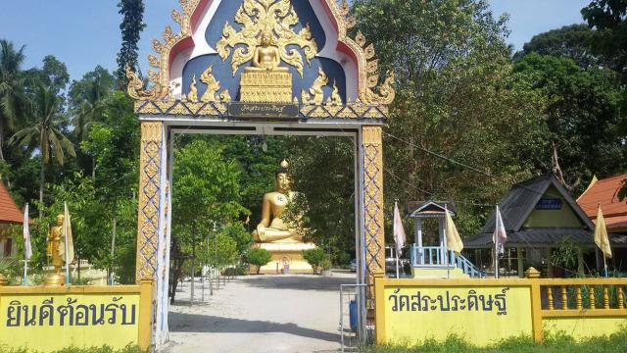

วัดแสงแรง ตั้งอยู่หมู่ที่ 2 ตำบลโพธิ์ทอง อำเภอท่าศาลา

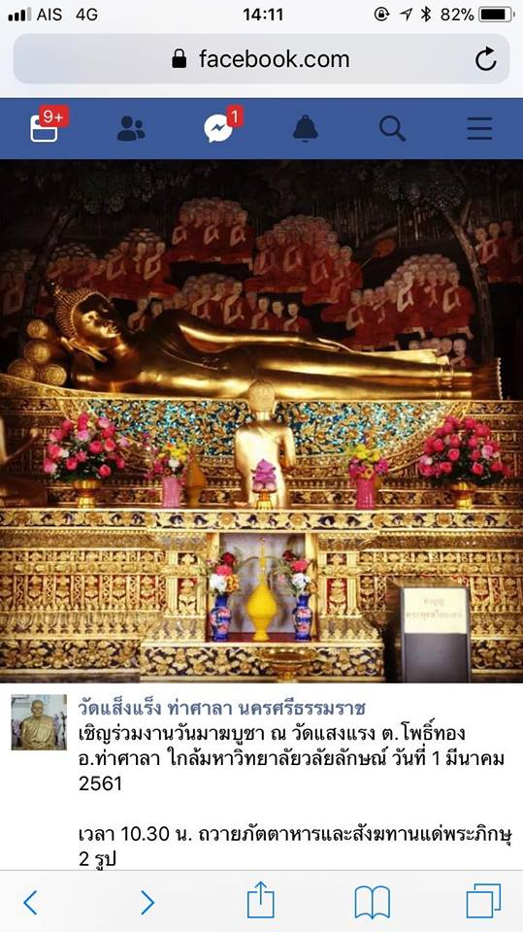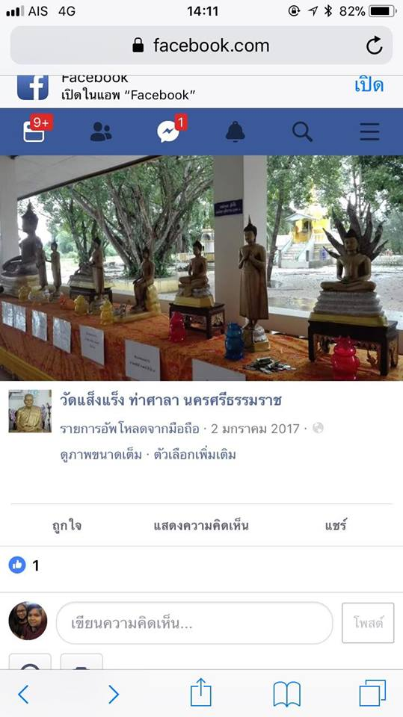จังหวัดนครศรีธรรมราช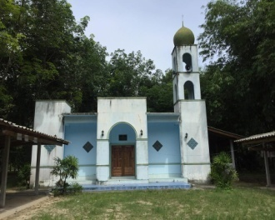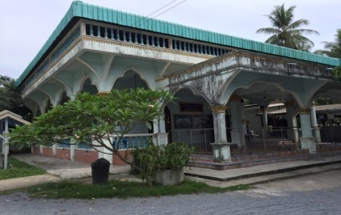สถานที่ท่องเที่ยวทางศาสนาและศิลปวัฒนธรรม

-มัสยิดดารุ้ลอีบาดะห์ บ้านป้ายตีนดอนเหนือ

-มัสยิดนูรุดดีนญามาอาตุ้ลอิสลาม ตีนดอนใต้

-มัสยิดมูฮำมะดียะห์ บ้านกลาง

-มัสยิดนูรุ้ลฮีล้าล บ้านแสงจันทร์

-มัสยิดดารุ้ลอิสลาม บ้านมะยิง

-มัสยิดริยาดุสซอลีฮีน บ้านทุ่งรง

-มัสยิดยางด้วน บ้านยางด้วน

สุสานปาลิมอร์เจ๊ะเต๊ะ บ้านทุ่งรง-ยางด้วน

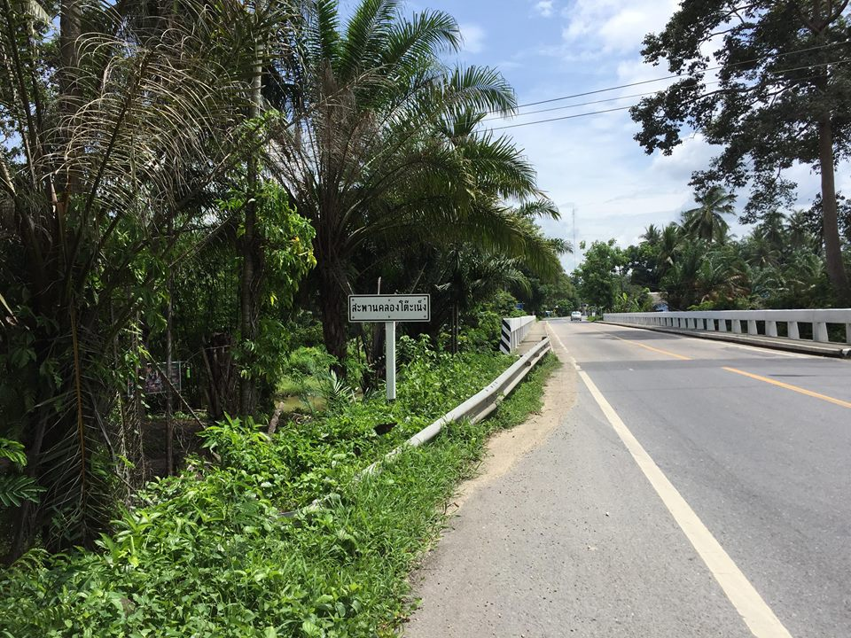หมู่ที่ 7 ตำบลโพธิ์ทอง อำเภอท่าศาลา จังหวัดนครศรีธรรมราช

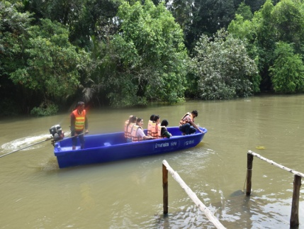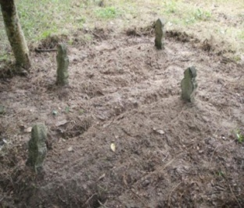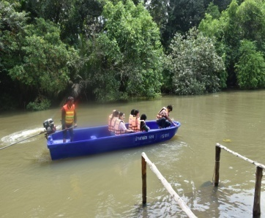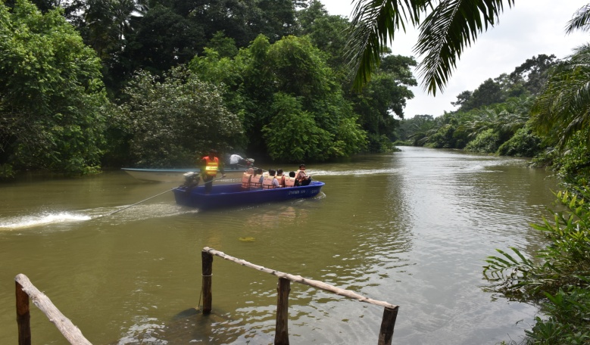 เป็นแหล่งท่องเที่ยวทางประวัติศาสตร์ ซึ่งกล่าวกันว่าเป็นที่ฝังศพของแม่ทัพเมืองสตูล ที่ชื่อ เจ๊ะแต๊ะ และทุกปีจะมีผู้คนมีเยี่ยมชม และมีคำบอกเล่าจากผู้เฒ่าผู้แก่ว่าชาวมุสลิมในเขตพื้นที่ตำบลโมคลานและตำบลโพธิ์ทอง เป็นลูกหลานสืบเชื้อสายมาจาก ปังลิมอเจ๊ะเต๊ะ แม่ทัพเมืองสตูล ที่ถูกกวาดต้อนพร้อมเครือญาติและทหารบางส่วนมายังเมืองนครศรีธรรมราช เมื่อคราวเจ้าเมืองไทรบุรีไม่ยอมอ่อนข้อต่อไทย ซึ่งเจ้าเมืองนครศรีธรรมราชยกกำลังเข้าปราบปรามและกวาดต้อนมา โดยมาตั้งถิ่นฐานครั้งแรกที่ทุ่งบ้านใหญ่ ตำบลโมคลานและสืบเชื้อสายอยู่ในเขตตำบลโมคลาน และในตำบลโพธิ์ทองในปัจจุบัน

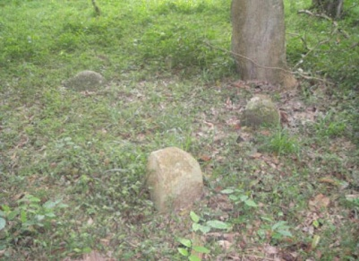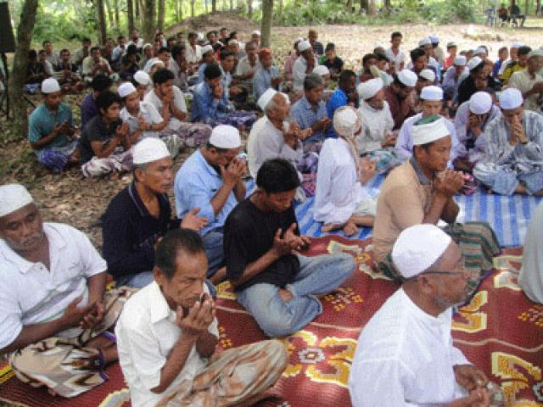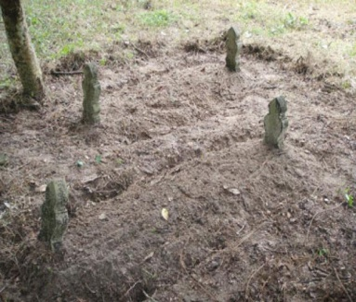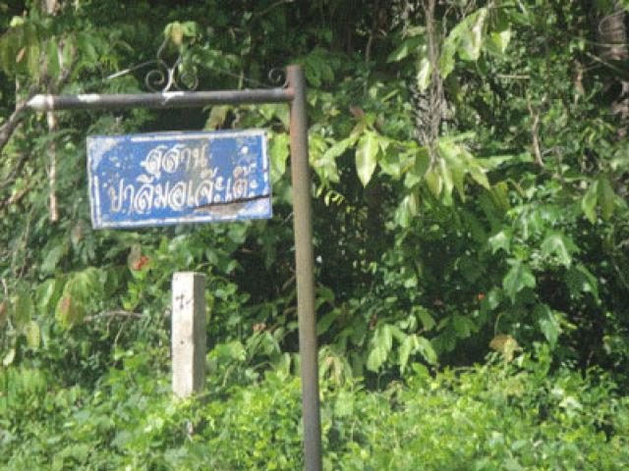สถานที่ท่องเที่ยวเชิงอนุรักษ์สิ่งแวดล้อมทางธรรมชาติ

ตั้งอยู่ที่สะพานคลองโต๊ะเน็ง หมู่ที่ 6 ตำบลโพธิ์ทอง อำเภอท่าศาลา จังหวัดนครศรีธรรมราช

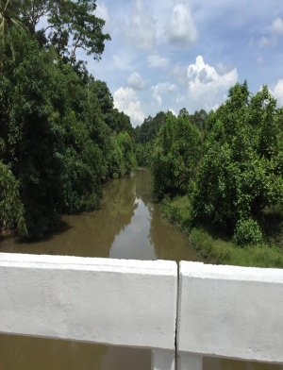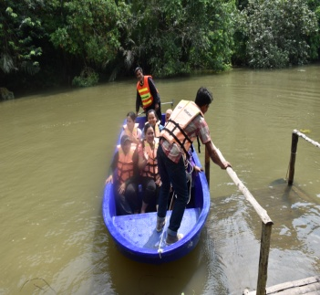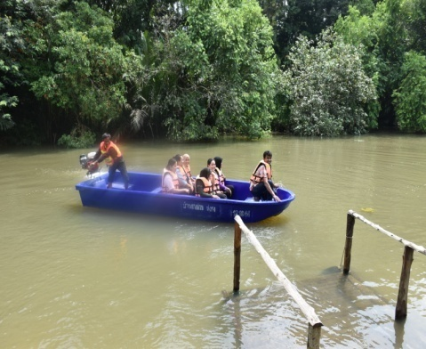สถานที่ท่องเที่ยวตำบลโพธิ์ทอง

อำเภอท่าศาลา จังหวัดนครศรีธรรมราช

วัดบนถนน ตั้งอยู่หมู่ที่ 2 ตำบลโพธิ์ทอง อำเภอท่าศาลา จังหวัดนครศรีธรรมราช

มัสยิด

สุสานปาลิมอเจ๊ะเต๊ะ

แหล่งท่องเที่ยวเชิงอนุรักษ์สิ่งแวดล้อม

นาปก

ปก